РОССИЙСКИЙ УНИВЕРСИТЕТ ДРУЖБЫ НАРОДОВ
Факультет физико-математических и естественных наук
Кафедра прикладной информатики и теории вероятностей

ОТЧЕТ
по лабораторной работе № 4
дисциплина: Архитектура компьютера

Студент: Лисенков Е.Р.

Группа: НКАбд-03-23

МОСКВА
2023 г.
Оглавление
1 Цель работы 5
2 Задание 6
3 Теоретическое введение 7
4 Выполнение лабораторной работы 9
4.2 Транслятор NASM 11
4.3 Работа с расширенным синтаксисом командной строки NASM 11
4.4 Работа с компоновщиком LD 12
4.5 Запуск программы 12
4.6 Задания для проверки 12
Выводы 14
Список литературы 15

Список иллюстраций
Изображение 1 Создание каталога. 8
Изображение 2 Переход в каталог. 8
Изображение 3 Создание файла 9
Изображение 4 Переход в файл 9
Изображение 5 Редактирование файла 9
Изображение 6 Компиляция текста программы 10
Изображение 7 Компиляция текста программы 10
Изображение 8 Передача объектного файла на обработку компоновщику. 10
Изображение 9 Передача объектного файла на обработку компоновщику. 11
Изображение 10 Запуск программы 11
Изображение 11 Создание копии файла с другим именем 11
Изображение 12 Редактирование файла 12
Изображение 13 Компиляция текста в объектный файл 12
Изображение 14 Передача компоновщику 12
Изображение 15 Успешный запуск программы 12
Изображение 16 Отправка файлов на GitHub 13

1 Цель работы

Основной задачей этой работы является приобретение навыков программирования на языке ассемблера NASM.

2 Задание
1. Создание программы Hello world!
2. Работа с транслятором NASM
3. Работа с расширенным синтаксисом командной строки NASM
4. Работа с компоновщиком LD
5. Запуск исполняемого файла
6. Выполнение заданий для самостоятельной работы.

3 Теоретическое введение

Центральное управляющее устройство (ЦПУ), оперативная память и периферийные устройства представляют собой основные функциональные элементы в любом компьютере. Взаимодействие между ними осуществляется через общую шину, которая представляет собой совокупность проводников, соединяющих все устройства. Физически эти проводники могут быть представлены в виде электропроводящих дорожек на материнской плате современных компьютеров.
Центральному процессору (ЦП) выпадает важная роль в обработке информации и координации работы всех компонентов компьютера. В его состав входят несколько устройств, включая арифметико-логическое устройство (АЛУ), которое выполняет математические и логические операции, необходимые для обработки данных в памяти. Также включено устройство управления, которое управляет и контролирует все остальные устройства компьютера. Регистры, которые являются быстрыми небольшими участками памяти внутри процессора, используются для временного хранения промежуточных результатов операций. Эти регистры бывают общего назначения и специализированные.
Для написания программ на языке ассемблера важно знать, какие регистры процессора существуют и как их использовать, так как большинство инструкций в ассемблере оперируют данными, находящимися в регистрах процессора. Доступ к регистрам осуществляется по их именам, а каждый регистр имеет уникальное имя, состоящее из букв латинского алфавита.
Оперативное запоминающее устройство (ОЗУ) является еще одной важной частью компьютера и используется для хранения программ и данных, с которыми процессор работает в текущий момент. ОЗУ состоит из ячеек памяти, каждая из которых имеет уникальный адрес для хранения данных.
Помимо ЦП и ОЗУ, компьютер также включает периферийные устройства, такие как устройства внешней памяти (для долгосрочного хранения данных) и устройства ввода-вывода (для взаимодействия с внешними устройствами).
В работе компьютера программное управление играет ключевую роль, где задачи выполняются в соответствии с последовательностью команд, записанных в виде программы. Машинные команды представлены двоичными кодами, состоящими из операционной части, определяющей выполняемую операцию, и адресной части, указывающей данные или их адреса, с которыми операция выполняется.
Язык ассемблера (ASM) представляет собой низкоуровневый машинно-ориентированный язык, а NASM (Netwide Assembler) - это открытый ассемблерный проект, который поддерживает различные операционные системы и инструкции архитектуры x86-64, используя синтаксис Intel.

4 Выполнение лабораторной работы

Я создаю каталог для работы с программами, используя следующую команду: "mkdir -p ~/work/arch-pc/lab04". (Из. 1)

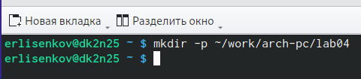

Изображение 1 Создание каталога.

Я перейду в только что созданный каталог. (Из. 2)

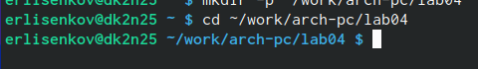
Изображение 2 Переход в каталог.

Я создам файл с именем "hello.asm" и после этого открою его. (Из. 3) (Из. 4)

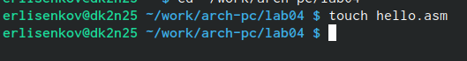

Изображение 3 Создание файла

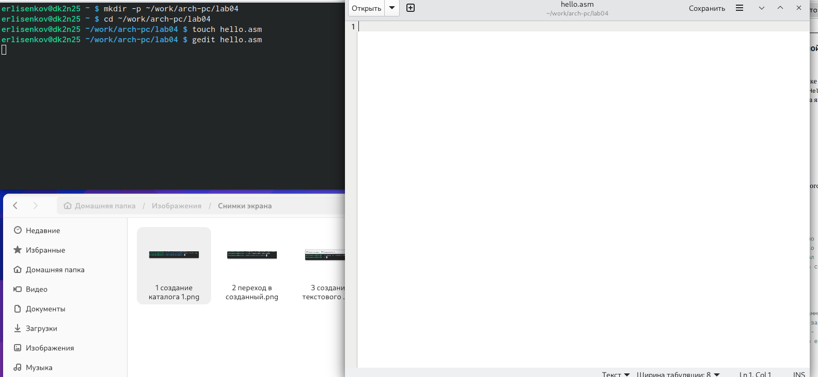
Изображение 4 Переход в файл
Я проведу редактирование и создам программный код на языке ассемблера NASM.
(Из. 5)

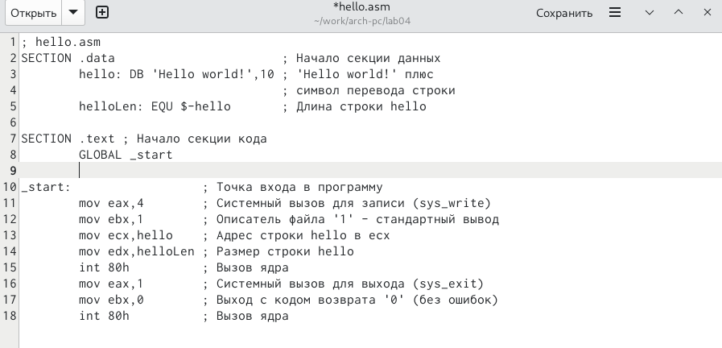
Изображение 5 Редактирование файла

4.2 Транслятор NASM

Я преобразую текст программы для вывода "Hello world!" в машинный код с использованием компилятора NASM, используя следующую команду: "nasm -f elf hello.asm". Ключ "-f" указывает компилятору NASM создать бинарный файл в формате ELF.

(Из. 6).

Изображение 6 Компиляция текста программы

4.3 Работа с расширенным синтаксисом командной строки NASM

Я запускаю команду компиляции для файла "hello.asm", создавая объектный файл с именем "obj.o". При этом добавляю ключи отладки и создаю файл листинга под названием "list.lst". Для удобства работы я переместил все файлы в директорию "~/work/study/2023-2024/Архитектура компьютера/arch-pc/labs/lab04".

Изображение 7 Компиляция текста программы

4.4 Работа с компоновщиком LD

Я передаю объектный файл "hello.o" компоновщику LD для создания исполняемого файла с именем "hello". (Из. 8).

Изображение 8 Передача объектного файла на обработку компоновщику.
Следующей командой я создаю исполняемый файл с именем "main", используя объектный файл "obj.o". Ранее было задано, что объектный файл имеет имя "obj.o". (Из. 9).

Изображение 9 Передача объектного файла на обработку компоновщику.

4.5 Запуск программы

Я выполняю запуск файла, который выполнит содержащийся в нем код. (Из. 10).

Изображение 10 Запуск программы

4.6 Задания для проверки

Я создам копию содержимого файла с именем "hello.asm" и сохраню его в файле с именем "lab4.asm" в текущей директории. (Из. 11).

Изображение 11 Создание копии файла с другим именем

Далее с помощью текстового редактора меняю данные в файле lab4.asm.

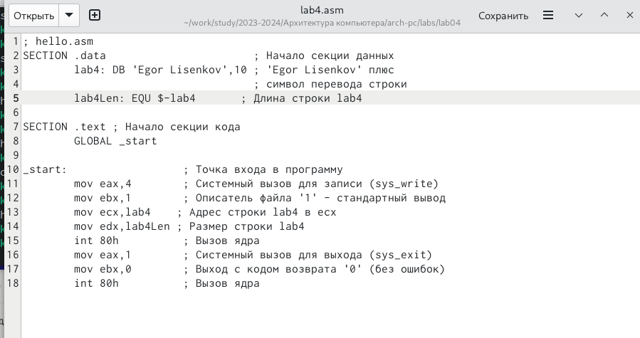

Изображение 12 Редактирование файла
Затем, я компилирую файл "lab4.asm" и создаю из него объектный файл. (Из. 13).

Изображение 13 Компиляция текста в объектный файл

Я передам объектный файл "lab4.o" компоновщику LD для обработки. (Из. 14).

Изображение 14 Передача компоновщику

Я выполню запуск программы. (Из. 15).

Изображение 15 Успешный запуск программы

После завершения всех этапов работы, я отправлю файлы в свой собственный репозиторий на GitHub. (Из. 16).

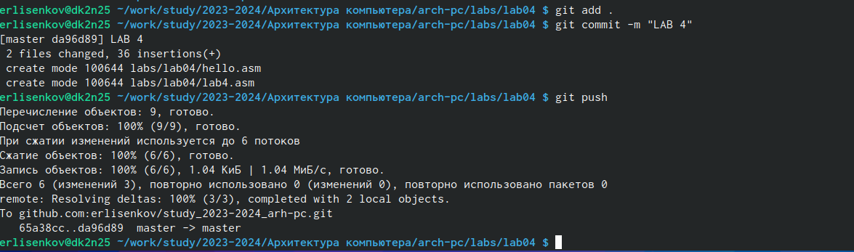

Изображение 16 Отправка файлов на GitHub

Выводы

Это занятие помогло мне осознать, как работать с языком программирования Assembler NASM.

Список литературы

https://esystem.rudn.ru/pluginfile.php/2089084/mod_resource/content/0/Лабораторная%20работа%20№4.%20Создание%20и%20процесс%20обработки%20программ%20на%20языке%20ассемблера%20NASM.pdf

